Základní škola a Mateřská škola Brumovice, okres Břeclav, příspěvková organizace
Jídelní lístek Týden od: 8.4.2019 do: 12.4.2019
8. 4. 2019
Pondělí | 1a,3,7 | Přesnídávka | puding s piškoty, ovoce, šťáva
 | 1ad,9 | Polévka | brokolicová s ovesnými vločkami
 | 1a,3,7 | Oběd | těstovinový salát se zeleninou, červená řepa, šťáva
 | 1ab,6,7 | Svačina | žitnopšen. chléb se sojovou pomazánkou, zelenina, šťáva

9. 4. 2019
Úterý | 1b,6,7,10,11  13 |  | Přesnídávka |  | celozrnný chléb s kuřecí pomazánkou, ovoce, ochucené mléko
 | 1ac,4,7,9 |  | Polévka |  | rybí s opečeným rohlíkem
 | 7 |  | Oběd |  | kuřecí řízek Palava, bramborová kaše, ovocný salát, šťáva
 | 1ab,7 |  | Svačina |  | žitnopšen. chléb s pažitkovou pomazánkou, zelenina, šťáva
10. 4. 2019
Středa | 1ab,2,7 | Přesnídávka | žitnopšen. chléb s krabí pomazánkou, zelenina, šťáva
 | 1a,3,9 | Polévka | čočková s noky
 | 1a,3,7 | Oběd | palačinky planěné masovou směsí a zeleninou, šťáva
 | 1ac,7 | Svačina | rohlík se sladkým tvarohovým krémem, ovoce, mléko

11. 4. 2019
Čtvrtek | 1b,6,7,10,11  13 |  | Přesnídávka |  | celozrnný rohlík s máslem a tvrdým sýrem, ovoce, bílá káva
 | 1e,9 |  | Polévka |  | pórková
 | 1a,7 |  | Oběd |  | hovězí cikánská pečeně, rýže, okurek, ZŠ jogurt,voda
 | 1ab,7 |  | Svačina |  | žitnopšen. chléb s luštěninovou pomazánkou, zelenina, šťáva

12. 4. 2019
Pátek | 1ac,7 |  | Přesnídávka |  | sýrová bulka, ovoce, mléko
 | 1e,9 |  | Polévka |  | houbová
 | 1a,7 |  | Oběd |  | čevabčiči, šťouchané brambory s cibulkou, obloha, šťáva
 | 1ab,7,9 |  | Svačina |  | žitnopšen.chléb s celerovou pomazánkou, zelenina, šťáva
Jídlo je určené k okamžité spotřebě.
Pitný režim je zajištěný celý den! Denně je k obědu možnost výběru šťávy, vody nebo mléka.
Změna jídelníčku vyhrazena.
Zodpovídá: vedoucí ŠJ Veronika Veselá
Vaří: Milena Sedláčková, Martina Stejskalová

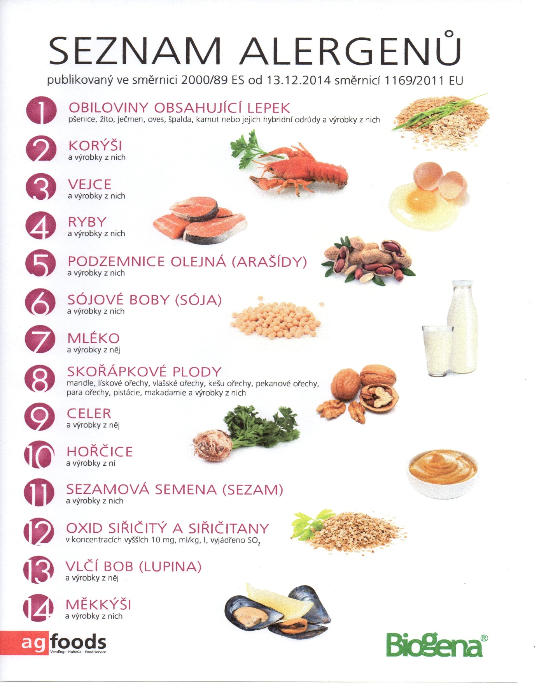

OBILOVINY OBSAHUJÍCÍ LEPEK: 1 a) pšenice
b) žito
c) oves
d) špalda
e) kamut

